滕州市级索镇人民政府
2023年政府信息公开工作年度报告

根据《中华人民共和国政府信息公开条例》（以下简称《条例》）规定，现公布滕州市级索镇人民政府2023年政府信息公开工作年度报告。本报告所列数据的统计时限自 2023年1月1日起至 2023年12月31日止。
一、总体情况
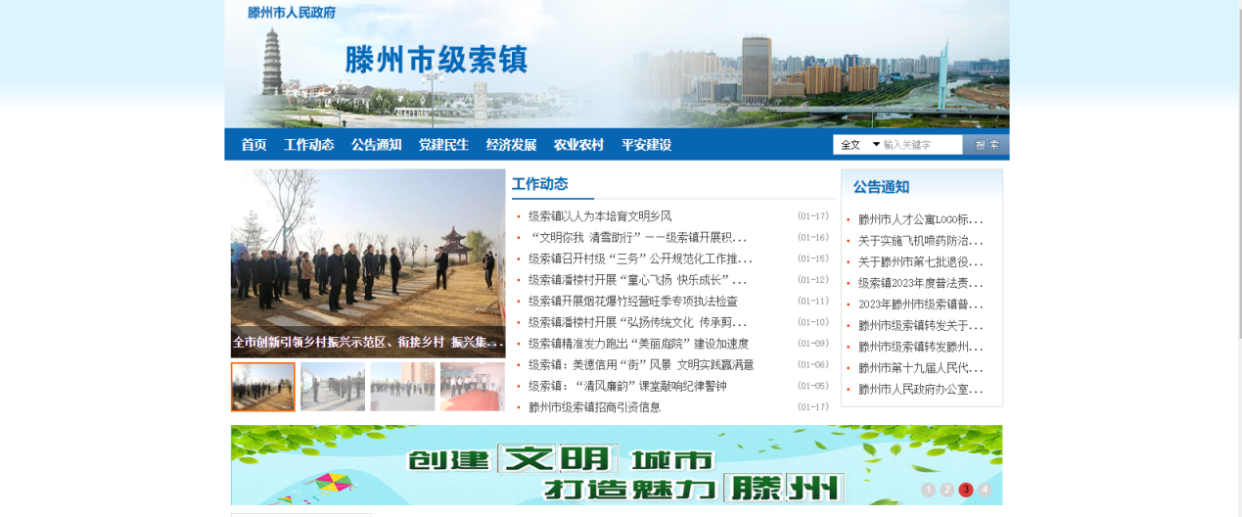
2023年，滕州市级索镇人民政府认真贯彻落实党中央、国务院有关决策部署，按照省委、省政府和枣庄、滕州两级市委、市政府的工作要求，坚持以人民为中心，认真做好政府信息公开各项工作，充分发挥政务公开在建设法治政府、服务型政府等方面的促进作用。

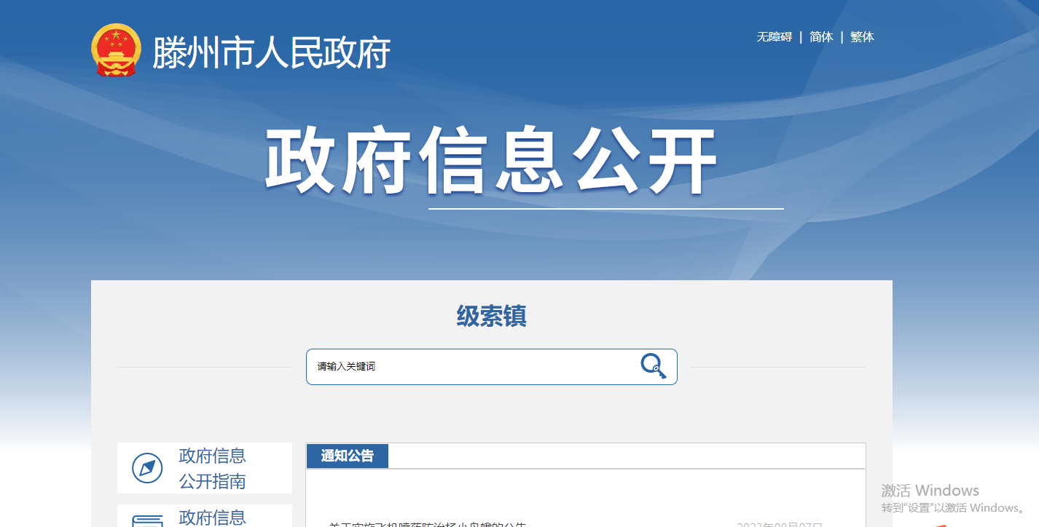
（一）主动公开方面。通过市政府门户网站、政务新媒体、报刊、广播、电视以及政务公开栏等方式，依法、及时、全面公开政府信息。2023年，通过市政府门户网站和政务新媒体公开财政预决算等政府信息总数210条，及时主动公开规范性文件0件。强化政策解读回应，综合运用文字解读、图解、音视频等多种形式对政策文件进行解读，全年通过政府门户网站发布政策解读材料11篇。认真办理网民留言5件，及时回应解答公众关心的热点问题，做到了“件件有回音、事事有着落”。发挥便民服务中心作用，畅通联系服务渠道，提供便民服务事项5061项。充分发挥了“传达政令、宣传政策、指导工作、服务社会”的作用。

（二）依申请公开方面。畅通政府信息申请渠道，规范办理程序，扎实开展政府信息依申请公开工作。全年共收到政府信息公开申请2件，其中已办结2件，实现答复“零复议”“零诉讼”。比去年增加2件。
（三）政府信息管理方面。严格落实网络意识形态工作和网络安全责任制，对政府门户网站信息严格执行“三审三校”“先审后发”机制，严把政治关、法律关、政策关、保密关、文字关，确保信息发布准确无误。加强和规范政府信息管理，做好政府规章、行政规范性文件、政府工作报告、财政预决算等重点政府信息公开。
（四）平台建设方面。强化政府门户网站作为信息公开第一平台的作用，提供统一的互动交流和在线办事入口，优化调整政府门户网站的重点领域专栏，及时、规范发布各类权威通知公告。加强“滕州级索”微信公众号管理，规范完善专栏、宣传矩阵设置，切实发挥该公众号发布政府权威信息、政民有效互动作用。在镇便民服务中心设置政府公报阅读专区1处，方便群众阅读。
（五）监督保障方面。加强组织管理，充实调整了镇政府信息公开工作领导小组成员。围绕《条例》和2023年政务公开工作要点，加强对政务公开工作人员的指导，切实增强政务公开工作能力和水平。建立健全日常巡检提醒、季度通报、年度考核、立行立改等系列监督管理制度，确保政府信息公开工作高效安全运行。
2023年，本单位未发生因信息公开审查不当或保密审查机构未履行保密审查职责而引起的失泄密情况。2023年度未进行社会评议，未发生责任追究情况。
二、主动公开政府信息情况
第二十条第（一）项
信息内容 | 本年制发件数 | 本年废止件数 | 现行有效件数
规章 | 0 | 0 | 0
行政规范性文件 | 0 | 0 | 0
第二十条第（五）项
信息内容 | 本年处理决定数量
行政许可 | 0
第二十条第（六）项
信息内容 | 本年处理决定数量
行政处罚 | 0
行政强制 | 0
第二十条第（八）项
信息内容 | 本年收费金额（单位：万元）
行政事业性收费 | 0
三、收到和处理政府信息公开申请情况
（本列数据的勾稽关系为：第一项加第二项之和，  等于第三项加第四项之和） |  |  | 申请人情况
 |  |  | 自然人 | 法人或其他组织 |  |  |  |  | 总计
 |  |  | 自然人 | 商业企业 | 科研机构 | 社会公益组织 | 法律服务机构 | 其他 | 总计
一、本年新收政府信息公开申请数量 |  |  | 2 | 0 | 0 | 0 | 0 |  | 2
二、上年结转政府信息公开申请数量 |  |  | 0 | 0 | 0 | 0 | 0 | 0 | 0
三、本年度办理结果 | （一）予以公开 |  | 2 | 0 | 0 | 0 | 0 | 0 | 2
三、本年度办理结果 | （二）部分公开（区分处理的，只计这一情形，不计其他情形） |  | 0 | 0 | 0 | 0 | 0 | 0 | 0
三、本年度办理结果 | （三）不予公开 | 1.属于国家秘密 | 0 | 0 | 0 | 0 | 0 | 0 | 0
三、本年度办理结果 | （三）不予公开 | 2.其他法律行政法规禁止公开 | 0 | 0 | 0 | 0 | 0 | 0 | 0
三、本年度办理结果 | （三）不予公开 | 3.危及“三安全一稳定” | 0 | 0 | 0 | 0 | 0 | 0 | 0
三、本年度办理结果 | （三）不予公开 | 4.保护第三方合法权益 | 0 | 0 | 0 | 0 | 0 | 0 | 0
三、本年度办理结果 | （三）不予公开 | 5.属于三类内部事务信息 | 0 | 0 | 0 | 0 | 0 | 0 | 0
三、本年度办理结果 | （三）不予公开 | 6.属于四类过程性信息 | 0 | 0 | 0 | 0 | 0 | 0 | 0
三、本年度办理结果 | （三）不予公开 | 7.属于行政执法案卷 | 0 | 0 | 0 | 0 | 0 | 0 | 0
三、本年度办理结果 | （三）不予公开 | 8.属于行政查询事项 | 0 | 0 | 0 | 0 | 0 | 0 | 0
三、本年度办理结果 | （四）无法提供 | 1.本机关不掌握相关政府信息 | 0 | 0 | 0 | 0 | 0 | 0 | 0
三、本年度办理结果 | （四）无法提供 | 2.没有现成信息需要另行制作 | 0 | 0 | 0 | 0 | 0 | 0 | 0
三、本年度办理结果 | （四）无法提供 | 3.补正后申请内容仍不明确 | 0 | 0 | 0 | 0 | 0 | 0 | 0
三、本年度办理结果 | （五）不予处理 | 1.信访举报投诉类申请 | 0 | 0 | 0 | 0 | 0 | 0 | 0
三、本年度办理结果 | （五）不予处理 | 2.重复申请 | 0 | 0 | 0 | 0 | 0 | 0 | 0
三、本年度办理结果 | （五）不予处理 | 3.要求提供公开出版物 | 0 | 0 | 0 | 0 | 0 | 0 | 0
三、本年度办理结果 | （五）不予处理 | 4.无正当理由大量反复申请 | 0 | 0 | 0 | 0 | 0 | 0 | 0
三、本年度办理结果 | （五）不予处理 | 5.要求行政机关确认或重新  出具已获取信息 | 0 | 0 | 0 | 0 | 0 | 0 | 0
三、本年度办理结果 | （六）其他处理 | 1.申请人无正当理由逾期不补正、行政机关不再处理其政府信息公开申请 | 0 | 0 | 0 | 0 | 0 | 0 | 0
三、本年度办理结果 | （六）其他处理 | 2.申请人逾期未按收费通知要求缴纳费用、行政机关不再处理其政府信息公开申请 | 0 | 0 | 0 | 0 | 0 | 0 | 0
三、本年度办理结果 | （六）其他处理 | 3.其他 | 0 | 0 | 0 | 0 | 0 | 0 | 0
三、本年度办理结果 | （七）总计 |  | 2 | 0 | 0 | 0 | 0 | 0 | 2
四、结转下年度继续办理 |  |  | 0 | 0 | 0 | 0 | 0 | 0 | 0
四、政府信息公开行政复议、行政诉讼情况
行政复议 |  |  |  |  | 行政诉讼
结果  维持 | 结果纠正 | 其他结果 | 尚未  审结 | 总  计 | 未经复议直接起诉 |  |  |  |  | 复议后起诉
 |  |  |  |  | 结果维持 | 结果纠正 | 其他  结果 | 尚未  审结 | 总计 | 结果维持 | 结果  纠正 | 其他  结果 | 尚未审结 | 总计
0 | 0 | 0 | 0 | 0 | 0 | 0 | 0 | 0 | 0 | 0 | 0 | 0 | 0 | 0

五、存在的主要问题及改进情况
（一）主要问题：对政务公开工作的日常指导监督仍需加强，政务公开工作人员的能力水平需进一步提升。
（二）改进措施：一是加强对政务公开工作的指导督导，建立科学的考评机制，通过“以评促改，以评促管”，推动各单位部门更加重视并切实做好政务公开工作。二是强化政府网站和政务新媒体管理，拓展政府网站和政务新媒体信息公开频次和范围。三是定期举行政务公开和政务信息学习培训活动，提升工作人员政务公开、政务信息工作能力。
六、其他需要报告的事项
1.收取信息处理费的情况：本年度无发出收费通知，无收取信息处理费用。
2.人大代表建议和政协提案办理情况方面。2023年，滕州市级索镇共办理1件枣庄市人大议案、0件枣庄政协提案，1件滕州人大议案、0件滕州政协提案，均已办结。
3.本单位政府信息公开工作年度报告数据统计需要说明的事项：无。
4.其他有关文件专门要求通过政府信息公开工作年度报告予以报告的事项：无。
5.本报告的电子版可在“中国滕州网”(www.tengzhou.gov.cn) 网站查询和下载。如对本报告有任何疑问，请与滕州市级索镇联系。 (地址：山东省滕州市级索镇府前路1号，联系电话：0632—2439101)。

